グラデーションの向きの調整
グラデーションによる着色では必ず、次の２つの調整を行います。
- グラデーションの色
- グラデーションの向き
このページではグラデーションの向きの調整方法 を説明します。

グラデーションの向きを調整する
グラデーションツールを使います。
グラデーションで着色したオブジェクトをこのツールを使って選択すると、グラデーションの方向を調整するための線が表示されます。
線形グラデーションの場合
- 線の両端にある四角を移動して、グラデーションの方向を調整します。
- 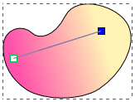
放射グラデーションの場合
- 中心位置を表す四角と、グラデーションの向きと大きさを表す丸を移動して調整します。
- 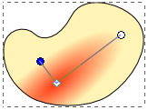
グラデーションツールを選んでいると、画面上部に
が表示され、ここを使ってグラデーションの選択や編集もできます。

